2800/2800E组网应用场景

- 组网说明
由于2800/2800E是3.9的简化版，将CMU、VTDU和NRU等网元内
聚到一台服务器。2800/2800E是企业级的应用平台。
因此主要有如下应用场景：

对单台2800/2800E
对下图，约定信令流用虚线标识、媒体流用实线标识。

单台2800/2800E在私网、PU、CU也在私网
Private Network
28

2800/2800E

PU
CU

2800/2800E、PU、CU都在私网内，不需要穿透NAT/FW。没有问题。

三、单台2800/2800E在私网、PU、CU在公网
Private Network

Public Network

2800/2800E
PU

CU

因为2800/2800E在私网，因此PU和CU从公网发往2800/2800E的信令消息要穿透NAT/FW，可能存在问题。而从2800/2800E私网返回到公网PU、CU的信令消息没有问题。
同样的，对媒体流（视频浏览或者平台录像），PU到2800/2800E的媒体流需要穿透NAT/FW，可能存在问题。

四、单台2800/2800E在私网、PU在公网、CU在私网
Private Network

Public Network

2800/2800E

PU
CU

2800/2800E到PU的信令消息因为要穿透NAT/FW，可能存在问题。
PU到2800/2800E的媒体流（CU浏览或者平台录像）因为要穿透NAT/FW，可能存在问题。

五、单台2800/2800E在公网、PU、CU也在公网
Public Network

2800/2800E

PU
CU

同于二，因为都在公网不存在穿透NAT/FW的问题。

六、单台2800/2800E在公网、PU在公网、CU在私网
Public Network

Private Network

CU

PU

2800/2800E到CU的信令消息因为要穿透NAT/FW，可能存在问题。
2800/2800E到CU的媒体流（CU浏览或者平台录像）因为要穿透NAT/FW，可能存在问题。

七、单台2800/2800E在公网、PU、CU在私网
Public Network

Private Network

PU

CU

2800/2800E到PU和CU的信令消息因为要穿透NAT/FW可能存在问题。
同样的，CU浏览视频媒体流时，媒体流从2800/2800E转发到CU时因为要穿透NAT/FW可能存在问题。

对多台2800/2800E

八、同AAA域下CMS级联

8.1 2800/2800E私网级联

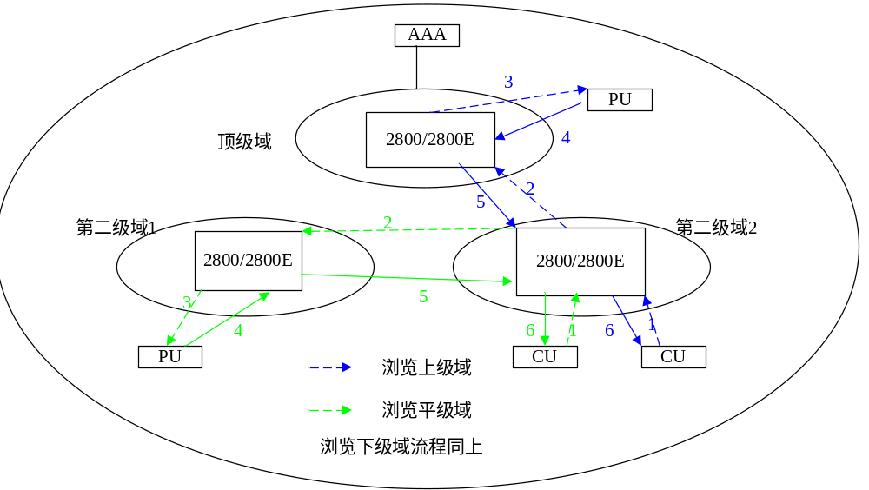

2800/2800E都在内网时,不需要考虑穿越NAT/FW的情况.

2800/2800E公网级联
同2800/2800E私网级联

2800/2800E公私网级联
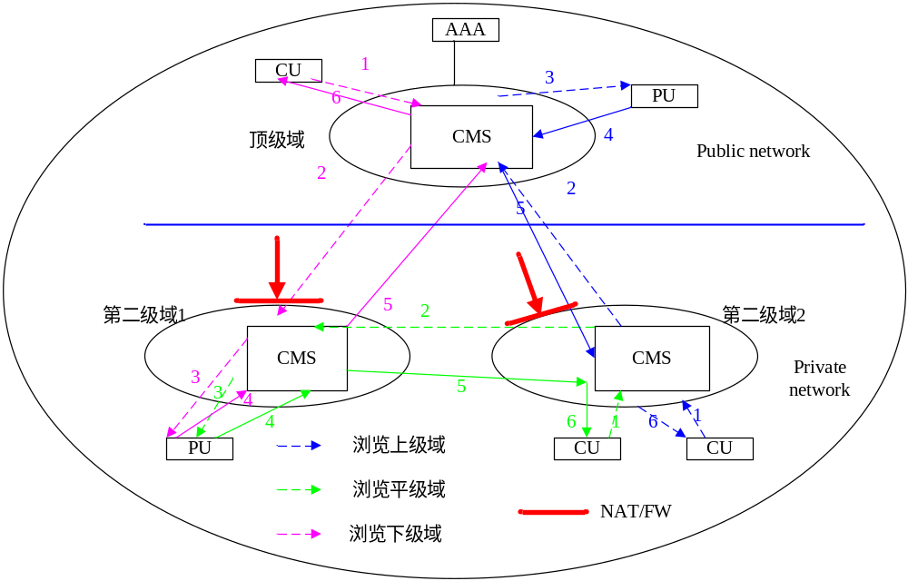

问题一样。
凡是从公网到私网，无论是信令流还是媒体流都存在穿透NAT/FW的问题。
通过Proxy Server实现信令代理+媒体中继。

